**Катерешина Татьяна Александровна,**

*воспитатель,*

*МБДОУ ДС №27 «Березка»,*

**Рощупкина Ирина Викторовна,**

*воспитатель,*

*МБДОУ ДС №27 «Березка»,*

**Федорова Елена Николаевна,**

*инструктор по физической культуре,*

*МБДОУ ДС №27 «Березка».*

**СПОРТСМЕН – СОЛДАТ**

**ИСТОРИКО – ЛИТЕРАТУРНОЕ ИССЛЕДОВАНИЕ**

Мы работаем в дошкольном образовательном учреждении и, по роду своей педагогической деятельности, занимаемся физическим развитием детей. Дошкольники ДОУ участвуют в различных соревнованиях, в том числе и финальных соревнованиях Спартакиады дошкольных образовательных учреждений. На открытии этих соревнований присутствуют различные гости, которые дают напутственные слова. Среди таких гостей находился Евгений Андрианович Иванов, ветеран Великой Отечественной, бывший спортсмен. Юные спортсмены всегда интересовались, кто же это. Хотя, имя старооскольского фронтовика неразрывно связано с развитием спорта в Старом Осколе, мы о его биографии ничего не знали и не могли предоставить достоверную информацию детям. Тогда было решено организовать и провести исследовательскую деятельность, и узнать всё о героическом прошлом и настоящем нашего земляка. В современных реалиях жизни нам пришли на помощь современные интернет ресурсы, которые позволили провести необходимую исследовательскую деятельность. Свою исследовательскую деятельность мы начали с подробного изучения биографии знаменитого земляка.

Изучение его героического пути позволяет сделать вывод о том, что вклад Евгения Андриановича в развитие спорта в городе и области, в воспитание послевоенного поколения достоин самой высокой оценки. Такой жизненный путь удаётся пройти далеко не каждому человеку. Евгений Андрианович Иванов родился 13 декабря 1922г. и отметил свой девяносто восьмой день рождения. Евгений Андрианович — живая легенда. Родился Евгений Андрианович в слободе Стрелецкой в семье, где росло и воспитывалось пятеро детей. Всем довелось стать Участниками Великой Отечественной войны. В ряды Советской армии Е.А.Иванов попал сразу после окончания школы в 1940 году.

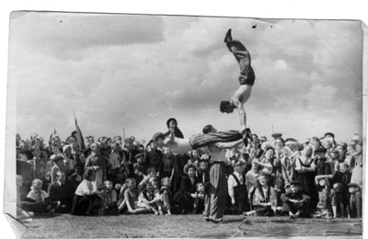 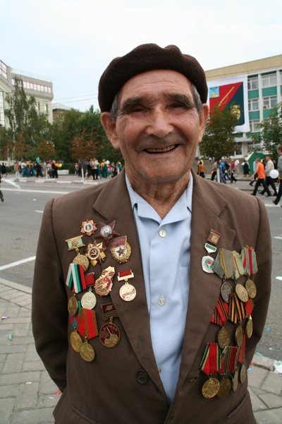По распределению был направлен в Курскую авиационную школу. Но летчиком нашему земляку стать было не суждено: по особому распоряжению командования самых ловких и крепких парней направили в разведшколу. Так Е.А. Иванов стал разведчиком. Его старшие братья Николай и Владимир погибли на войне, один был танкистом, другой десантником. А Евгений Андрианович чудом остался жив после тяжелого ранения в 41-м под Курском. «Удивительно как он остался жив, хотя родным сообщили, что перспективы на выживание не было. Были вагоны с ранеными, он не откликнулся на призывы – Женя! Женя! Мама ходила и его сестра по вагонам. Прикрылся, чтобы даже не узнали», - вспоминает Анна Чечнева, старшая дочь Евгения Андриановича Иванова. Через три месяца Евгений Андрианович вернулся на фронт, но уже артиллеристом. Во многом благодаря именно спортивной закалке ветеран Иванов и выстоял под обстрелами. Даже на фронте любовь к спорту не отпускала. Евгений Андрианович вспоминает, как с однополчанами строил акробатические пирамиды. С боями дошел до Берлина, расписался на стене Рейхстага. После победы еще год провел в Германии, в Оскол вернулся в 46-м. Демобилизовался в звании гвардии сержанта. На его груди медали «За оборону Сталинграда», «За освобождение Варшавы», «За взятие Берлина», «За победу над Германией в Великой Отечественной войне 1941-1945 гг.», «За боевые заслуги», орден Красной Звезды, Орден Отечественной войны и особенно дорогой ему нагрудный знак «Гвардия» [2].

После Победы Евгений Андрианович работал учителем физкультуры в школе №4 и интернате, а после открытия спортивной школы №1 – тренером по спортивной гимнастике. Он воспитал целую плеяду успешных спортсменов и тренеров. С супругой Валентиной Емельяновной вырастил двух дочерей и сына. К спорту приучил и всю свою семью. Зимой – коньки, лыжи, летом – на велосипедах. «Дедушка с тремя внучками, с лыжами. Натирает лыжи, подбирает нам ботинки, натачивает нам коньки. Привил организованность, любовь к людям, к делу, которым ты живешь, чем бы не занимался», - поделилась Арина Рощупкина, старшая внучка Евгения Андриановича Иванова [3]. В честь великой победы юбиляру вручили поздравительную телеграмму от президента России.

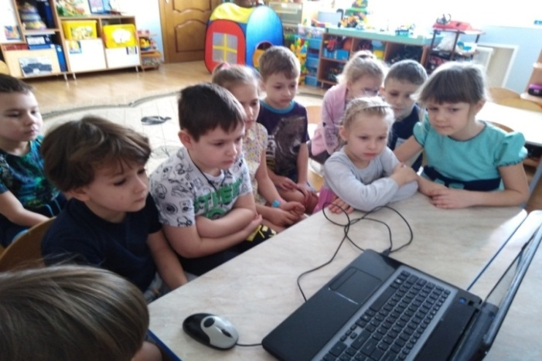После сбора информации мы приступили к изготовлению материалов для ознакомления дошкольников. Оформили презентацию, рассказывающую о жизни Евгения Андриановича Иванова, показали документальный фильм, снятый девятым каналом к 95 юбилею, оформили подборку фотографий. Дошкольники с большим интересом узнали информацию о нашем выдающемся земляке.

Список литературы.

1.БЕZФОРМАТА {Электронный ресур} Режим доступа: <https://stariyoskol.bezformata.com/listnews/veteran-vov-evgenij-andrianovich/63471460/>

2. Путевой Октябрь интернет – газета Старооскольского р-н, Белгородской области {Электронный ресур} Режим доступа: http://www.no.oskol-news.ru/wp-content/uploads/2020/02/Иванов-66-2.jpg

3.Оскольские зори Старооскольская интернет- газета {Электронный ресур} Режим доступа: http://stal-nevsky.ru/wp-content/uploads/2013/05/i1.jpg